技术要求

澳门人工岛污水工程项目经理部

盾构机运输要求

1、编制原则依据 编制原则
(1)安全可靠性原则：
本次承运的设备特别超宽、超重，存在复杂路段，公路运输 必须安全无误一次成功。从得到运输信息之日起，全体员工深刻 意识到本次运输的特殊性和重要性，各环节相关技术人员共同协 商研究，对运输车辆配置、捆绑加固、路桥通行、障碍排除等 技术性方案，运用科学分析和理论计算方式方法贯穿运输方案设 计的始终，确保方案设计科学，数据准确真实，作业实施万无一失。
(2)时间性原则：
为保证运输工期的需要，本方案的设计充分考虑了项目时间 紧、设备尺寸特殊，需协调关系的单位多等特点，尽量压缩设备 运输阶段的时间，用最短的时间，圆满完成运输任务。
(3) 实际可操作性原则：
本着向托运方负责的精神、在路线选择、专用车辆配置、排 障措施的实施、选择等工作中，开展认真细致的前期准备，对各 种可能出现的风险进行科学评估，确保中标正式运输实施后的公 路运输、路桥排障、护送组织作业等工作能够立即有序地展开。
(4)确保工期的原则
精心筹划组织，合理配置资源，选择可靠的盾构机运输线 路。
(5)编制依据
(1) ZB202607001招标文件；
(2)中华人民共和国交通部《道路运输管理办法》、《汽 车货物运输规则》等的要求；
(3)提供《盾构尺寸重量表》；
(4)盾构机设备的运输条件：包括沿途道路、桥梁、海关、隧道等情况；
(5) 陆路运输的相关承载参数；
(6) 目前此类设备的运输装备方式和技术手段。

第一部分，货物情况
1、货物名称：盾构机及配件
2、承运货物的数量及名称、尺寸、超宽、超重如下
尺寸重量表
项 目 信 息 |  | 项 目 |  | GSTES0168#
 |  | 客 户 |  | 葛洲坝
 |  | 版 本 |  | 2026.7.9
 |  | 制造商 |  | 山河机器
 |  | 设备类型 |  | GSTE5880
序号 | 名称 | 图示（L*W*H） | 重量(t) | 外形尺寸（L*W*H）mm | 备注
 | 刀盘总装 | 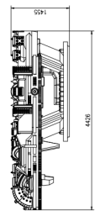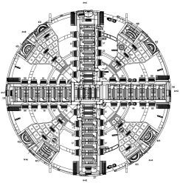 | 约47.5 | Φ5880×1470 | 含刀具、吊耳
1.1 | 刀盘分块1 | 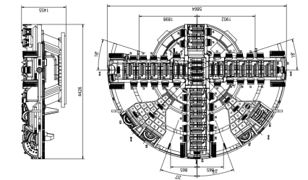 | 约36.7 | 5864×4426×1500 | 含刀具
1.2 | 刀盘分块2 | 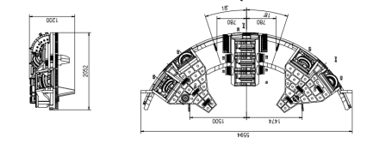 | 约10.8 | 5554×2052×1200 | 含刀具
2 | 前盾 | 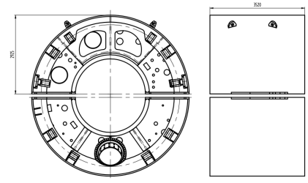 | 66 | Φ5850×3580
2.1 | 前盾上边块 | 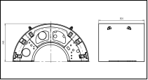 | 33 | 5850×3550×2950
2.2 | 前盾下边块 |  | 33 | 5850×3550×2950
3 | 人舱 |  | 7 | 2050×2530×2950 | 单独运输
4 | 中盾 | 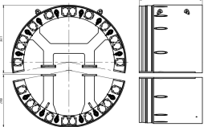 | 100 | Φ5840×3750 | 含推进油缸、铰接油缸
4.1 | 中盾上分块 | 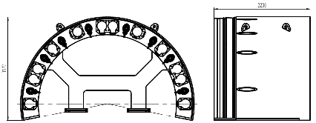 | 47 | 5840×3400×3550
4.2 | 中盾下分块 | 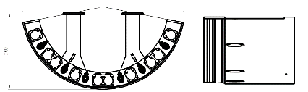 | 43 | 5850×3400×2850
4.3 | 铰接油缸 |  | 10 | 铰接油缸单独运输
5 | 尾盾 | 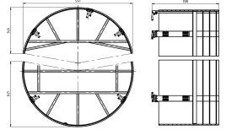 | 27 | Φ5830×3280
5.1 | 尾盾上分块 | 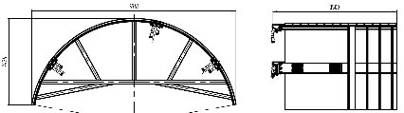 | 13 | 5830×3500×2500
5.2 | 尾盾下分块 | 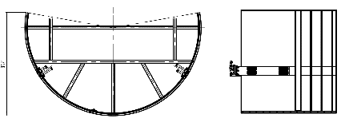 | 14 | 5830×3500×3450
6 | 主驱动 | 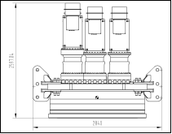 | 43 | Φ2950×3170 | 含电机、翻身工装
7 | 管片拼装机 | 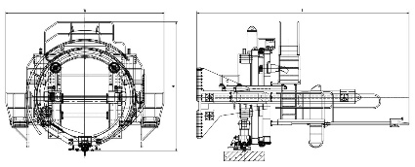 | 30 | 5780×3450×3500
8 | 螺旋输送机 | 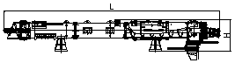 | 27 | 13300×1660×1200
9 | 连接桥 | 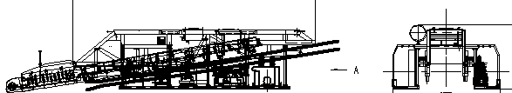 | 33 | 11400×4450×2915 | 含保压泵
10 | 1#拖车 | 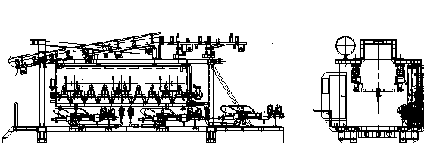 | 29 | 10950×4360×3700 | 含主控室、同步注浆、管片吊机
11 | 2#拖车 |  | 28 | 10700×4070×3700 | 含液压泵站、膨润土系统
12 | 3#拖车 |  | 19 | 8550×4070×3700 | 含液压泵站、膨润土系统
13 | 4#拖车 |  | 18 | 8550×4070×3700 | 含变频柜、二次注浆、泡沫
14 | 5#拖车 |  | 22 | 9735×4070×3700 | 含变压器、水系统
15 | 6#拖车 |  | 19 | 8550×4070×3700 | 含压缩空气、污水系统
16 | 7#拖车 |  | 17 | 8550×3650×3700 | 含避难仓
17 | 8#拖车 |  | 19 | 8550×3650×3700 | 含空气制冷、避难仓
18 | 9#拖车 |  | 17 | 8550×3650×3700 | 含水管卷筒
19 | 尾部框架 |  | 2.7 | 4600×3450×3100 | 含液压泵站、膨润土系统

第二部分：运输工具（载货卡板）
17.5 米长矮排卡板等

第四部分：建议路线图：
起运地（广州山河智能工厂）—105国道—坦洲快线—南湾北路—昌盛路—珠海大道—港珠澳大桥海关—入境澳门—澳门海关（港珠澳大桥关场）—边防公路—澳門人工島污水處理廠—项目地盘落货点（澳門人工島污水處理廠）。附图如下：
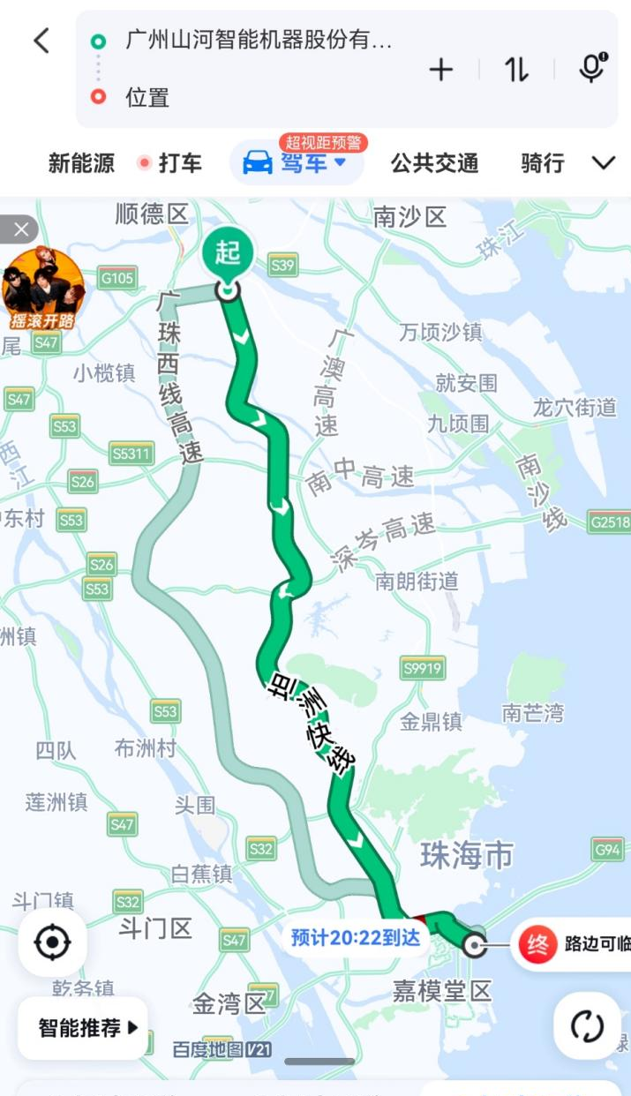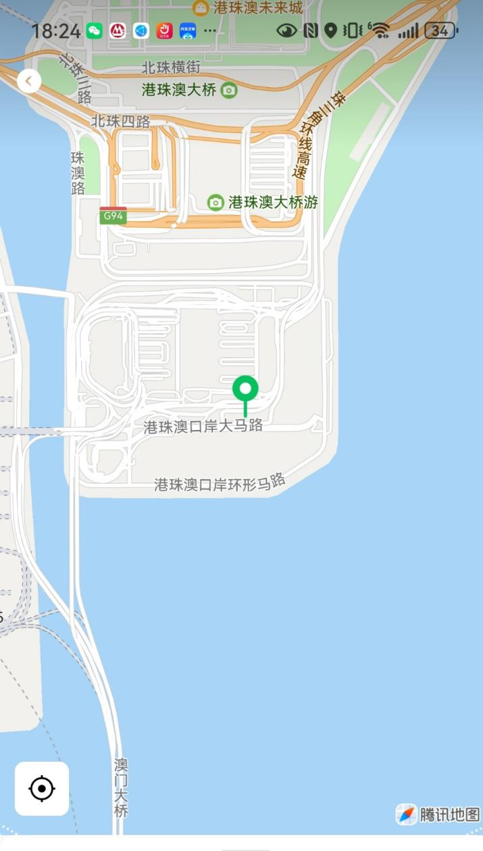

广东中山至澳门，大件运输路线距离约200公里左右，全段有市级道路外环线、国道、省道、港口；通行路面总体较宽，桥梁等级较高，适合合适尺寸的大件通行。
起運地：
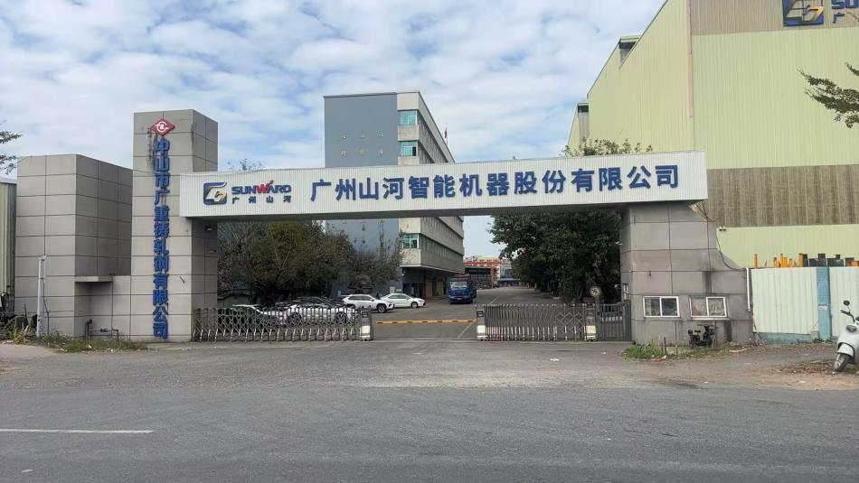

進入澳門：
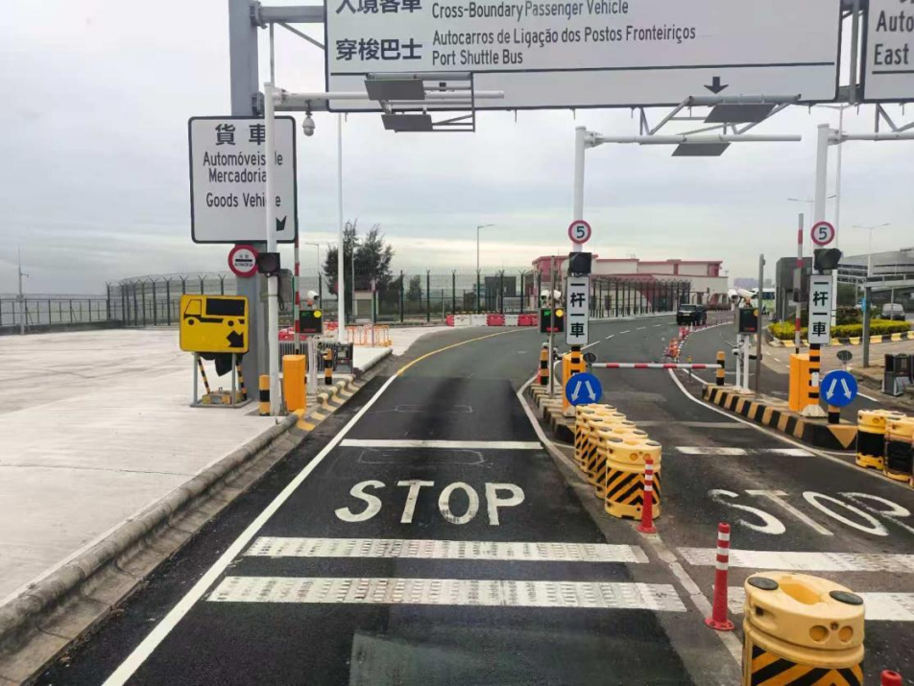

入境澳門：
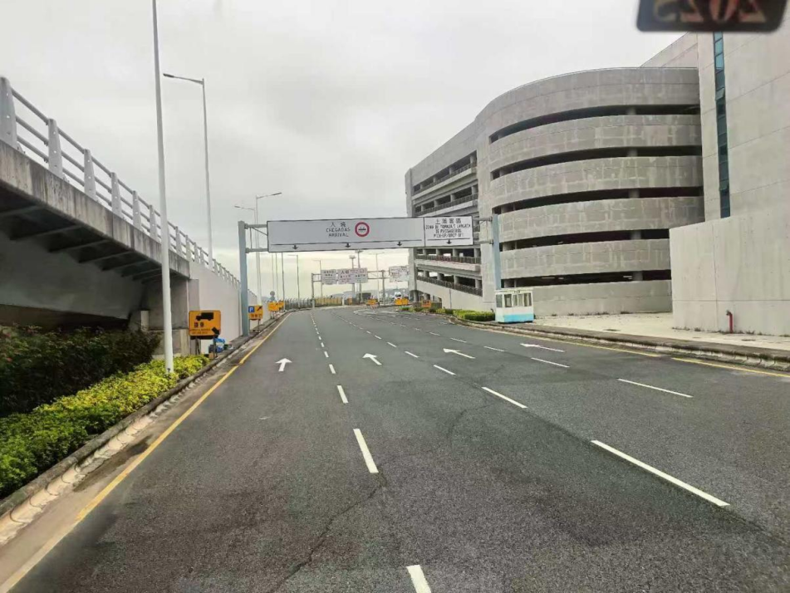

进入澳门海关:

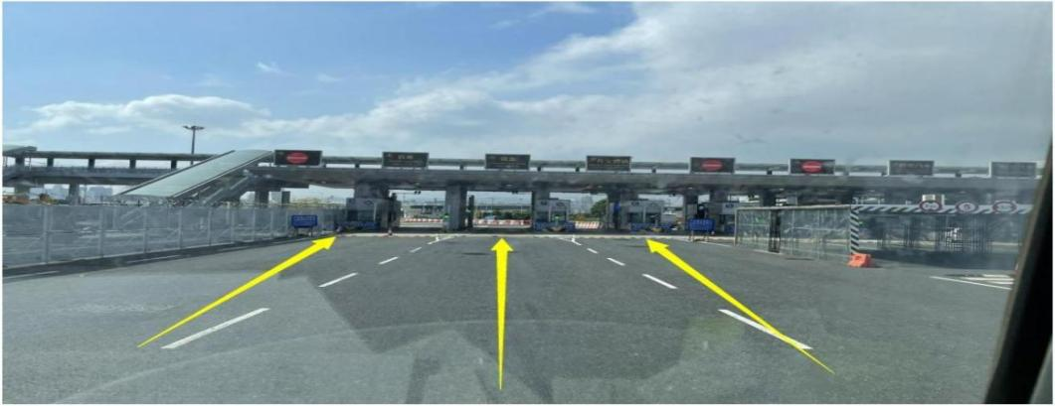
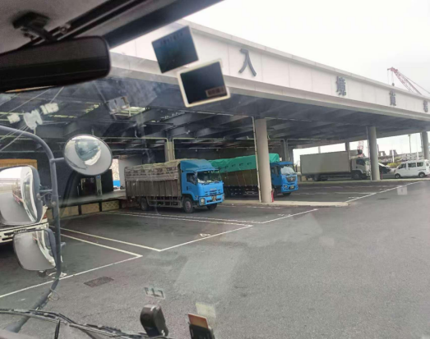

边防公路：（走边防公路，需要澳门环保局与澳门海关协调）
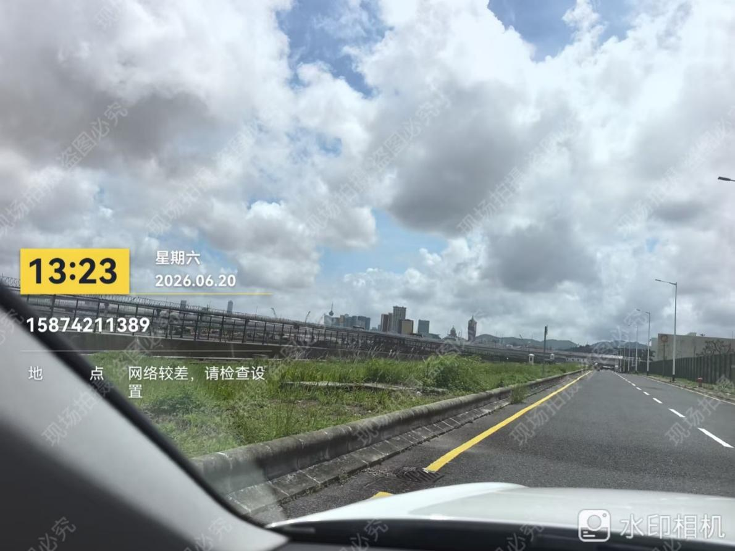

项目后门（目的地）：
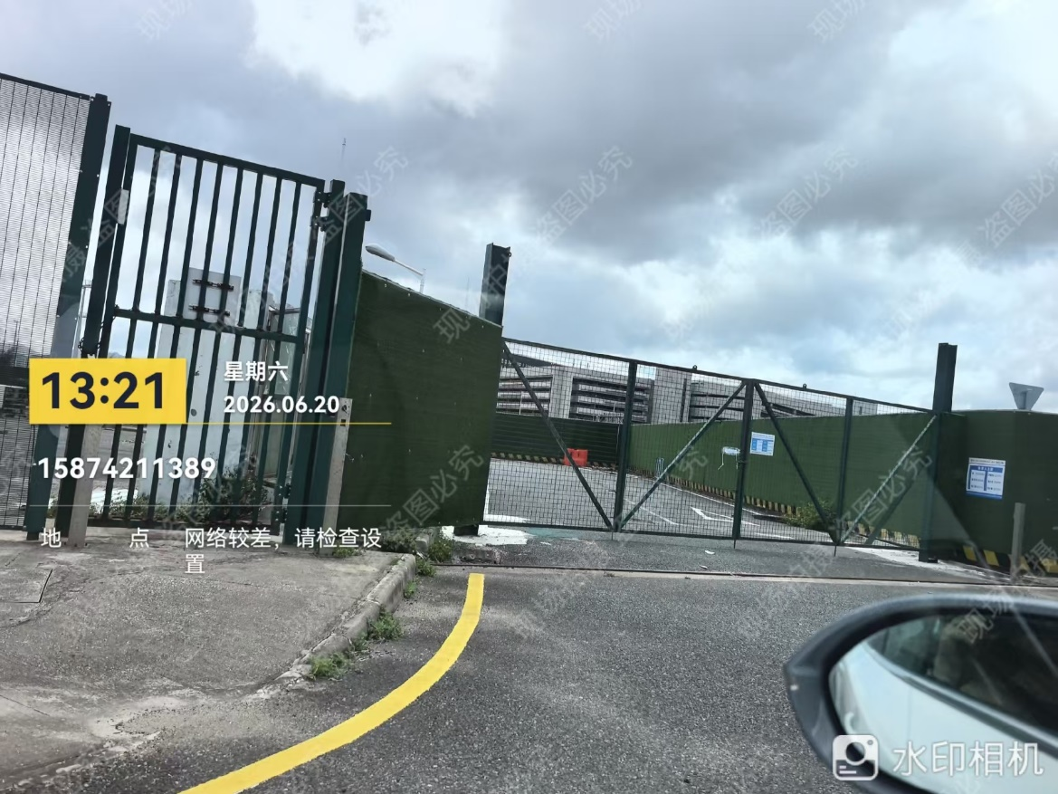

五、安全保障措施

5.1装车及加固措施

装车安全程序：凡用于本次运输的车辆、设备和器具，使用前严格按照《安全检查保养措施》和车辆使用技术参数仔细检查、维修，做好车辆液压系统、轮胎系统、刹车系统和转向系统的检查。由安全员鉴定确认合格后，方可使用。
接到启运通知后，调集车辆做好准备工作，装车的前一天，车辆驶入场区，停放在预定位置待命。
5.2整理货台平面

根据设备重心与平板车的中心对正的原则，在平板车货台上面标注设备摆放位置。装车前在车板上放置胶皮、枕木等支垫材料，以防设备在车板上产生相对滑移。 在车板的空隙处放置垫板，防止泥沙或尘土飞溅到设备上。

5.3设备装车后捆绑加固措施

（1）捆绑时，各装车人员必须配带干净的手套，避免与设备接触时污染设备。
（2）根据车速产生的惯性力、上下坡产生的重力坡度分力、颠簸时产生的惯性力、紧急制动产生的惯性力等几种可能导致设备产生位移的情况，选用Φ18.5型号的钢丝绳进行腰箍加固。
（3）加固要求：使设备与车板形成一个整体，减少运输时的安全隐患。采用四点加固，每个支撑架的两边各箍一道。
(4)钢丝绳与设备的接触位置采用木板或毛毡隔离，以防钢丝收紧时弄伤设备。钢丝绳在每个点分别连接两个大型号的手拉葫芦进行收紧，收紧后，再用线卡卡牢钢绳，每个钢绳头用三个大型号的绳卡，以达到加固的目的。扎点及捆扎图见下图

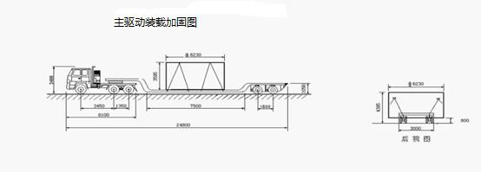

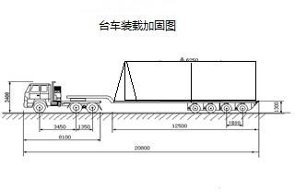

5.4公路运输安全措施

5.4.1起运前的安全检查措施

起运前检查货物装载情况。

5.4.2安全保障措施

设备运输贯彻“安全第一，预防为主”的方针，必须严格遵循“精心组织、安全运 输、完整无损、万无一失”的安全保障原则。设备运输过程中全面贯彻执行交通部、交通监督部门制定的各项运输安全管理条例、规定。在实行安全全面保障的同时，重点强调车队的装卸及运行安全，引入运行计划审核制、车队长检查制、现场监督协调制等安全保障规定和措施。

5.4.3对所有参加运输的车辆及工作人员的要求

必须严格执行各项运输的安全法规和条例，严格执行企业的各项管理制度，强调规范作业，规范管理。

5.4.4明确各岗位安全责任

参加运输的车辆及工作人员应指定其安全生产负责人，按运输安全管理的有关规定及工作人员各自的分工和要求，明确各自的岗位责任，并对其因戒备上的疏忽而产生的后果负责。

5.4.5实行参运人员资格审核制度

所有参运人员特别是行车及装卸指挥人员，必须具有丰富的实践操作经验，必须经总经理审核批准后，方能上岗。

5.4.6实行安全保障的现场监督协调制度

安全总监或安全员对运输装卸现场的各个环节及安全措施进行监督检查，实行安全
“一票否决制”，对发现的安全问题，应立即停止工作，并向运输领导小组组长反映、接受指令，直到隐患消除方可继续工作，同时负责与之相关的各环节的协调工作。

5.4.7实行运行计划审核制

编制完成运行计划后，连同运输有关技术参数一并报组长审批，经审核后交运输组执行。

5.4.8装卸前的技术保障措施

为了确保车辆设备在运输过程中车辆处于良好的技术状况，运输前，要对车辆进行全面的维护保养和检查。

5.4.9不同道路状况及设施的通过措施

为确保运输安全，重型车组上路时，全程监护，必要时前后由警车开道护送。
通行时，为确保安全，相迎车辆需要靠边停驻，并严禁后面的车辆超车。行车速度为
5－25公里/小时；临时停车时后20米处设停车牌和相关标志；通过桥梁措施：居中行驶， 不加速、减速，换挡和制动。

5.5运行过程安全措施

5.5.1交通管制

设备运输距离长，且超宽超重，运输时需实行交通管制，运行要做好排障护送工作， 不碰不擦，保障运输正常进行。

5.5.2限速行驶

针对大型液压轴线车：
最高行驶速度不大于30Km/h，道路不平路段行驶速度不大于５Km/h，通过各种障碍时行驶速度不大于３Km/h，通过急弯时行驶速度不大于３Km/h。

5.5.3启动前的车辆检查

对车辆技术状况、货物捆扎加固情况等进行全面检查，无误后，方可下达启动命令。

5.5.4行进过程中的检查

(1)横坡检查：通过有横坡的路段时，应操作挂车进行横坡校正，以确保运作时车上面处于水平状态。
(2)纵坡检查：通过较大纵坡时，应操作挂车进行纵坡校正，随时调整挂车前后运行幅度，以保证货物始终处于水平状态。
(3)转向控制：一般均采用牵引车自动控制转向，当通过较急弯道时，将挂车转向连接装置脱开，改用手控挂车控制转向。

5.5.5上下坡要求

当上下坡度大于8º时，须变更挂车三点支撑，上坡时一点在前，两点在后，下坡时两点在前，一点在后，其三点支撑油压表读数差小于20bar，以保证挂车行驶的稳定性。

5.5.6通过桥梁技术要求

当通过桥梁时，重型车组应驶经中心以小于10Km/h匀速行驶，不突然加速，不紧急制动，以减少冲击,桥上不能有其它车辆。

5.5.7行进中检查

为确保运行中车辆处于完好的技术状态，消除不安全隐患，运行途中，每天停车两次对重型车进行必要的检查。

5.5.8排障护送

做好排障护送工作，不碰不擦，安全运到目的地。

六、应急预案

6.1组织保障

项目组下设专门的应急小组，建立内部和外部沟通机制。项目组负责人亲自指导、指挥应急小组的日常工作，直接听取应急小组的各项报告。在特定的紧急状况下将召集会 议，组织临时机构或亲赴现场处理，直至紧急状况解除。各分组组长负责其职责范围内应急措施的组织、落实和实施。

6.2基本应急措施

针对影响业务正常运行典型的潜在风险因素，项目组将致力于通过采取“策划、分析和提高作业水平”等措施予以防控。由于第三方责任、不可控因素导致的实际发生的紧急情况时，将按照预先制定的应急预案，“及时报告、维持现场、请求支援、替换替代、调整计划”等措施，在客户的确认或授权下处置。必要时，项目组将临时改变分工模式，由项目组负责人亲自调配资源，消除或减轻紧急情况给客户带来的不利影响。项目组还将通过培训，并制作便于携带的应急预案印刷品等方法，确保每一位具体从事现场操作的工作人员熟悉本应急预案内容，进而在紧急情况发生时，采取较为恰当的措施。

6.2.1天气突变应急预案

如在运输作业期间遇天气突变，如降雨、雪等情况，及时对货物遮盖情况进行检查并对车辆采取防滑措施，保证货物安全运抵指定地点。

6.2.2车辆故障应急预案

在运输前，通知备用车辆及维修人员待命。如在途中运输车辆出现故障，立即安排维修技术人员进行维修。如确定无法维修，及时调用备用车辆，采取紧急运输措施，保证在最短时间内运抵指定地点。

6.2.3道路紧急施工应急预案

项目组对大件设备运输经过的路线进行反复勘察，并在设备起运前一天再次确认道路情况，掌握运输路线的详细资料。若遇到因道路紧急开挖施工导致的通行受阻情况，现场人员应及时采取补救措施，如难度较大项目组负责人将亲赴现场，协调内外部资源，及时
制定路线调整方案或在施工部门配合下在最短的时间内完成道路恢复工作，确保运输车辆顺利通行。

6.2.4道路堵塞应急预案

在设备运输过程中遇到交通堵塞情况，应服从当地交通主管部门的协调指挥，加强交通安全意识。如遇集市或重大集会，应及时沟通，改变运输计划寻求新的通行线路，保证顺利通过。

6.2.5交通事故应急预案

在运输车辆发生交通事故时，现场人员立即保护事故现场，并上报项目组负责人、业主及保险公司，说明情况，积极协调交警主管部门处理，必要时协调交警主管部门在做好记录的前提下“先放行后处理”。

6.2.6加固松动应急预案

运输过程中，若出现因客观原因导致捆扎松动的情况，由随行的质量监控人员及专家认真分析松动原因，重新制定切实可行的加固方案，对部件设备进行重新加固。

6.2.7货损、货差应急预案

如货物在现场装车和交接过程中出现货损、货差，应主动协调业主、保险公司取得相关证明。

6.2.8机械故障应急预案

在工地现场装卸货时，如果作业机械或工具出现故障，立即组织维修人员抢修，如果不具备维修条件或者无法维修，调用备用机械和工具，恢复正常作业。

6.2.9不可抗力应急预案

首先将运输设备置于相对安全的地带、妥善保管，利用一切可利用的条件将事件及动态通知项目组负责人，并按照负责人的授权开展工作。如果基本的通讯条件不具备，则做好相关记录和设备保管工作，直到与项目组负责人取得联系或者不可抗力事件解除。不可
抗力的影响消除后，如果不具备继续运输的条件，项目组将在确保设备及运输人员安全的前提下，继续实施应急运输计划。

